**Державний вищий навчальний заклад  
Ужгородський національний університет  
Факультет інформаційних технологій**

ПРАКТИЧНА РОБОТА № 5  
**Тема:** Алгоритми сортування

Виконав студент  
І курсу спеціальності «Інженерія програмного забезпечення»

Романюк Артем

**Ужгород-2025**

**Мета:** закріплення навичок роботи з масивами, освоєння найпростіших алгоритмів сортування.

**Питання для самоконтролю**

1. Для чого потрібні алгоритми сортування?
2. З яких основних частин складається будь-який алгоритм сортування?
3. Які основні параметри алгоритмів сортування ви знаєте?
4. Поясніть принцип роботи сортування вибором.
5. Поясніть принцип роботи сортування методом простого обміну.
6. Які методи покращення алгоритму сортування методом простого обміну ви знаєте?

Завдання до роботи:

1. Згенерувати одновимірний (або двовимірний, в залежності від варіанту) масив цілих чисел розмірністю згідно варіанту. Елементи масиву задати випадковим чином в діапазоні 0 ... 50. Виконати друк цього масиву на екран.
2. Виконати обробку масиву відповідно до варіанту. При створенні програми використати вказаний алгоритм сортування. Алгоритм сортування повинен бути написаний самостійно, без використання вбудованих функцій сортування. Виконати друк відсортованого масиву на екран.
3. Оформити звіт та завантажити звіт в системі електронного навчання ДВНЗ «УжНУ» в установлений термін.
4. Підготувати відповіді на контрольні питання.

**Хід роботи:**

**Варіант 27 (12)**

Відсортувати одновимірний масив довжиною N = 29 за спаданням

методом вибору.

Реалізація в коді:

| let arr = [];  for (let i = 0; i < 29; i++) {  arr[i] = Math.floor(Math.random() * 51);  }  console.log(arr);  function reverseSelectionSort(arr) {  for (let i = arr.length - 1; i >= 0; i--) {  let minIndex = i;  for (let j = arr.length - 1 - (arr.length - i); j >= 0; j--) {  if (arr[j] < arr[minIndex]) minIndex = j;  }  let temp = arr[i];  arr[i] = arr[minIndex];  arr[minIndex] = temp;  }  }  reverseSelectionSort(arr);  console.log(arr); |
| --- |

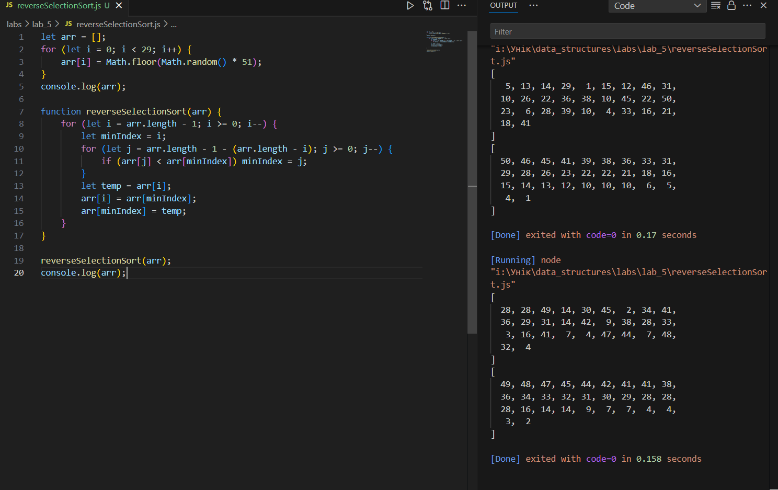

**Висновок:**

У ході виконання практичної роботи було закріплено навички роботи з одновимірними масивами та реалізовано алгоритм сортування вибором для впорядкування масиву за спаданням. Було створено програму на JavaScript, яка генерує масив випадкових чисел у діапазоні від 0 до 50, виконує його сортування без використання вбудованих функцій та виводить результат на екран. Реалізація алгоритму дозволила краще зрозуміти його логіку та принцип дії. Отримані результати підтверджують правильність роботи алгоритму та досягнення поставленої мети.